
系统设计报告（理工类）
2018 -2019 学年第二学期
作品主题： 饿了么ele系统设计报告
学院名称 信息工程学院
指导教师 黄雷君
日 期 2019.6.4
小组分工：
专业班级 | 学号 | 姓名 | 分工
计算机162班 | 201605010231 | 洪峰 | 总体设计  架构搭建
计算机162班 | 201605010216 | 应尚威 | 数据库设计  服务器搭建
计算机162班 | 201605010213 | 黄树琪 | 详细设计  第三方服务调用
目录

1作品设计开发的背景及意义 3
1.1背景 3
1.2意义 3
1.3开发工具及技术介绍 3
1.3.1 Android Studio 3
1.3.2 Eclipse 4
1.3.3 Tomcat 9.0 4
1.3.4 MySQL5.7 4
1.4测试环境 5

2 数据库设计 5
2.1 数据库设计 5
2.2 数据库的表设计 6
2.3 数据库关系图 7

3 系统总体分析 8
3.1 系统模块/功能 8
3.2 系统项目规划 8

4 系统的详细设置 9
4.1 主页 9
4.1.1登录界面启动页 9
4.1.2主页 9
4.1.3地点选择器 10
4.1.4搜索页面 10
4.2商品界面 11
4.2.1商品列表界面 11
4.2.2店铺评价界面 11
4.2.3商品详情界面 12
4.2.4购物车界面 12
4.3订单界面 13
4.4 发现界面 13
4.5 我的界面 14
4.5.1登录界面 14

5 总结与心得 15

1．问题定义

1.1背景
随着餐饮外卖企业不断拓展服务场景、提升服务品质和频次，作为高频消费的餐饮外卖是行业重要流量入口，成为行业生态布局不可缺失的一环。其中，外卖用户消费能力高于生活服务领域整体水平。餐饮外卖在生活服务市场占据重要地位。

1.2意义
“饿了么”是2008年创立的本地生活平台，主营在线外卖、新零售、即时配送和餐饮供应链等业务。创业10年，饿了么以“Everything 30min”为使命，致力于用科技打造本地生活服务平台，推动了中国餐饮行业的数字化进程，将外卖培养成中国人继做饭、堂食后的第三种常规就餐方式。以饿了么为原型进行开发学习，可以极大提升我们的安卓开发水平，充分的考验了我们在本学期所学的知识。
本App是基于本学期所学知识，实现一种能通过串口设备实现向系统进行输入输出的系统结构，采用该体系结构构架Web系统，用户可以通过HTTP协议向应用服务器请求数据处理，当服务器得到客户端的请求数据后，控制器（Servlet）进行事务处理，模型（Bean）执行操作，如信息的传送和读取等操作，最后通过xml布局页面传回给用户。

2．系统分解

2.1 软件结构图
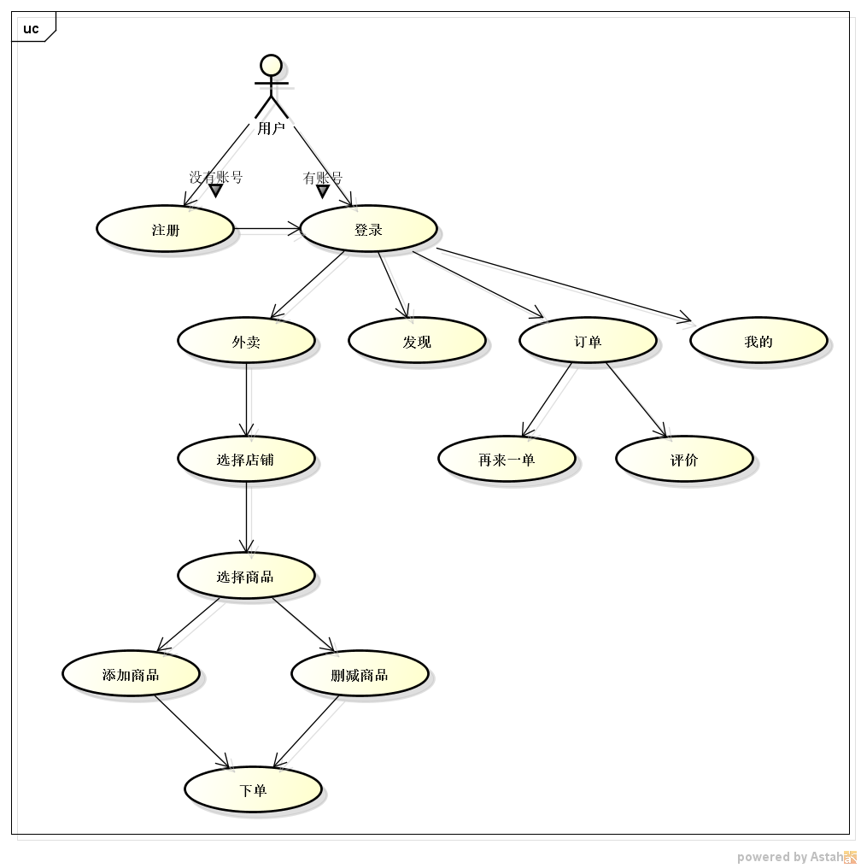

2.2 系统模块/功能
Json解析的商家列表

商家详情数据库分栏显示
购物车添加商品动画的实现
订单通过服务器数据库显示

商品和评价横向分页显示

商品详情弹出页及动画

地图及搜寻周边地点选择器

用户短信接收验证码登录

模块/功能

3 模块（子系统）描述
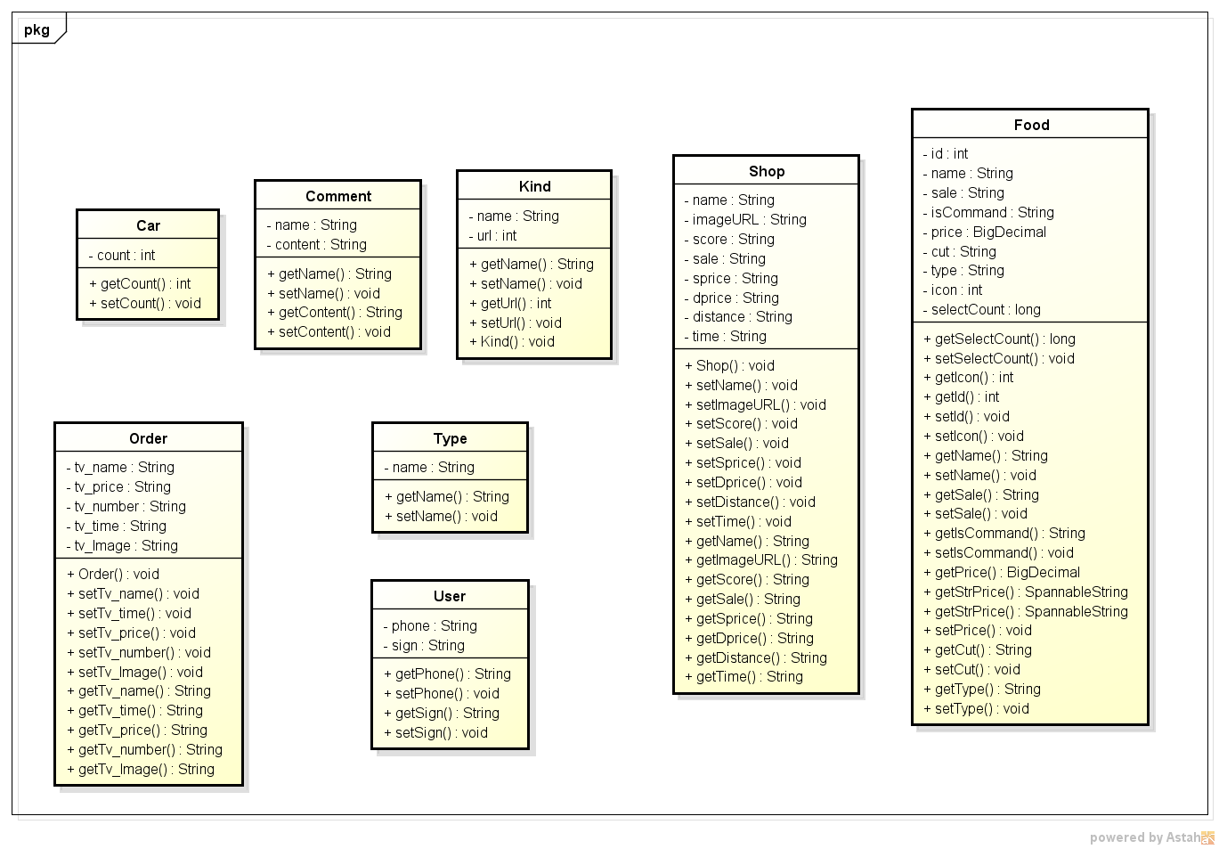
购物车：包括购物车商品总价，用于计算用户加入购物车的商品总价。
用户：包括用户手机号和验证码，用于用户的注册登录。
评论：包括用户名和评论内容。
店铺：包括店铺名称、店铺图片、店铺星级、销量、起送价格、配送费、商户距离、平均配送时间，用于店铺的对外展示。
商品：包括商品id、商品名称、商品销量、商品描述、商品价格、商品类型、商品图标，用于店铺当中商品的介绍。
订单：包括订单名称、订单价格、订单数量、订单发生时间和订单商品图片，用于展示过往订单详情展示。

4．数据设计

4.1 数据库设计
数据库的概念设计，即利用数据模型进行概念数据库的模式设计。根据网站的需求，设计出以下的实体-属性模型图。
用户
ID
用户名
密码
姓名
电话
验证码
订单
ID
订单接收
下单时间
数量

商品
ID
名称
价格
销量
类别

图片
商家
ID
名称
评分
销量
起送价
配送费
距离
时间

4.2 数据库的表设计
表Users：
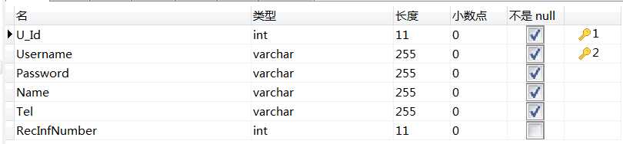
表shop：
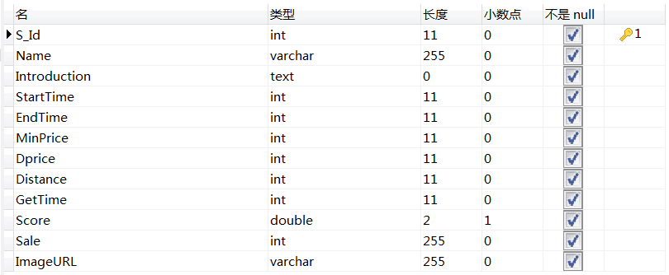

表comment：
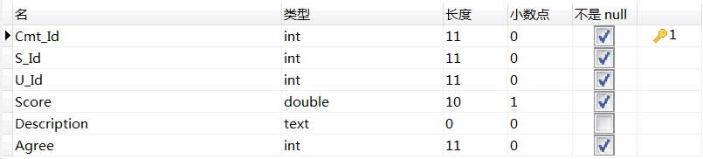

表commodity：
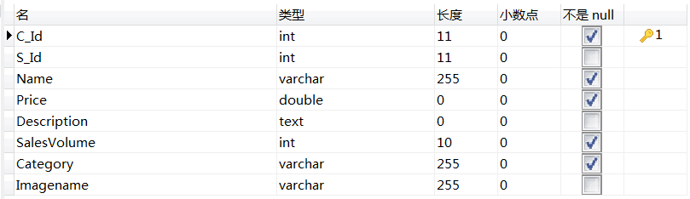

表order：
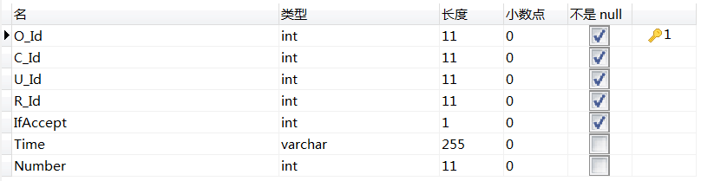

4.3数据库关系图：
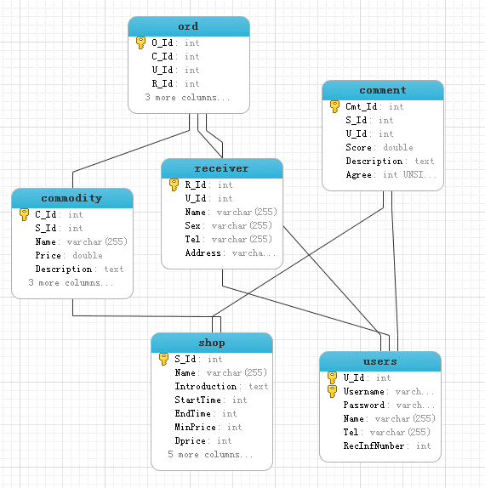

5．系统部署

5.1 系统项目规划
饿了么ele是一个小型App应用，由安卓手机端和服务端组成。
安卓手机端：外卖首页、发现页面、订单页面、我的页面、用户登录、地图定位、店铺搜索、店铺详情、留言评论。
服务端：负责本地数据库的连接和调用。

5.2 UML部署图
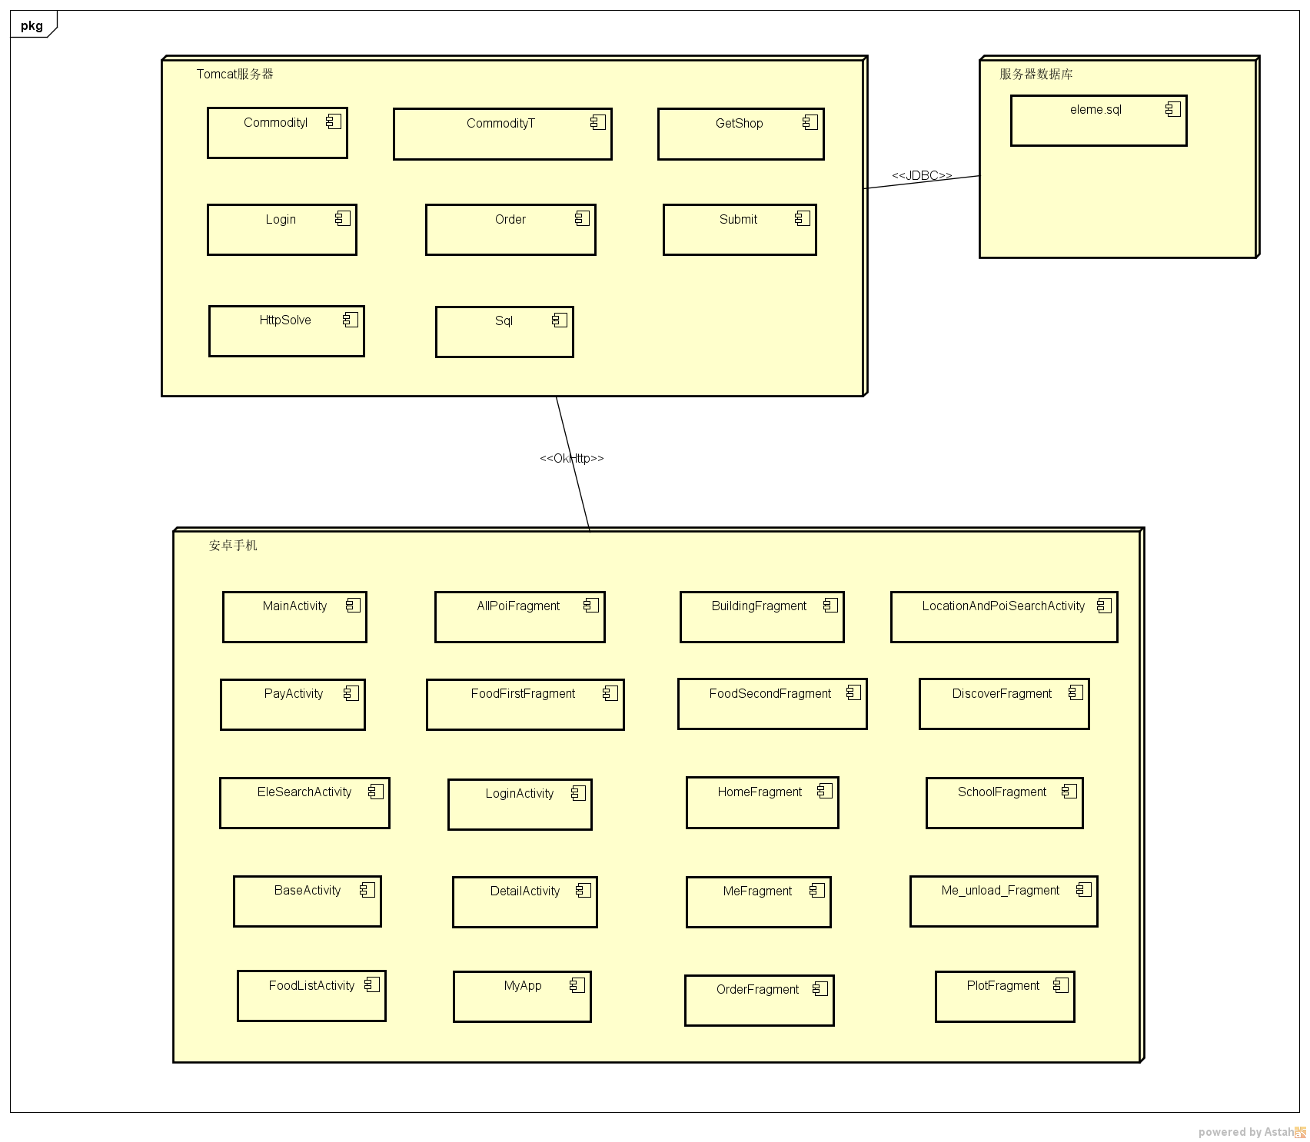

5.2.1 Tomcat服务器
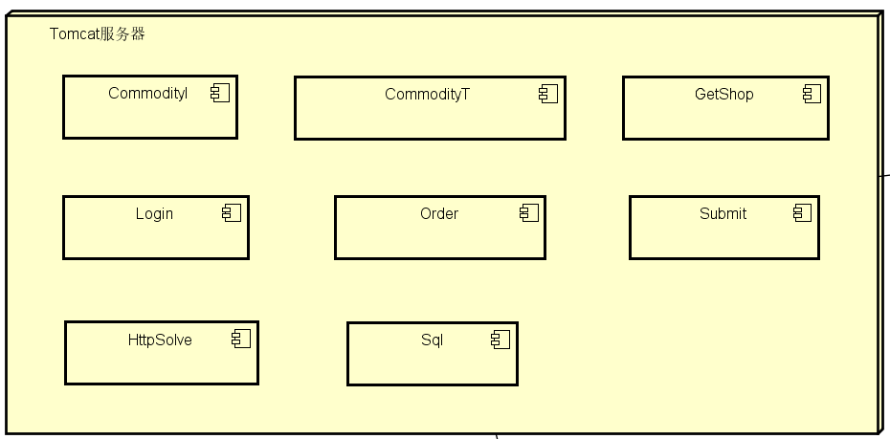

5.2.2 服务器数据库
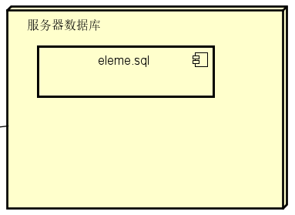

5.2.3 安卓手机端
